DOMÍNIO F – O CONTEXTO EUROPEU DOS SÉCULOS XVII E XVIII
Escola: ___________________________________________ Professor: _________________________________
Nome: _________________________________________________________ N.º: __________ Turma: ______
Avaliação: ____________________________________ Encarregado de Educação: _______________________

Analisa o documento escrito e a imagem.

Doc. 1

«Nada havendo de maior sobre a Terra, depois de Deus, que os príncipes soberanos, e sendo por Ele estabelecidos como seus representantes para governarem os outros homens é necessário lembrar-se da sua qualidade, a fim de respeitar-lhes e reverenciar-lhes a majestade com toda a obediência, a fim de sentir e falar deles com toda a honra, pois quem despreza seu príncipe soberano despreza a Deus, de quem ele é a imagem na Terra.»
Jean Bodin, Seis Livros sobre a República, século XV

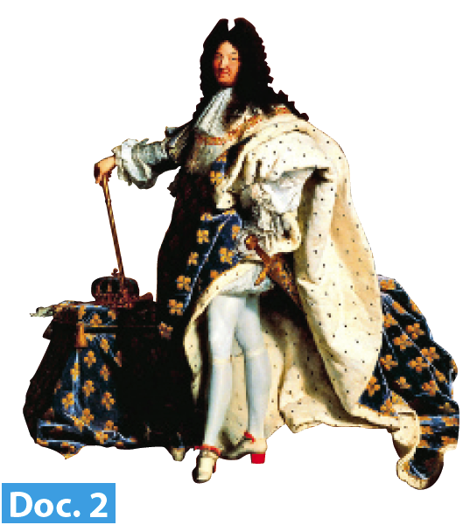
  - Atribui um título ao documento 1.

  - Identifica o rei francês absolutista que se encontra representado no documento 2.

  - Refere o monarca português que durante o seu governo melhor aplicou os princípios do absolutismo.
Doc. 2

Doc. 2

Legenda os documentos, atribuindo a cada um a ordem social correspondente.
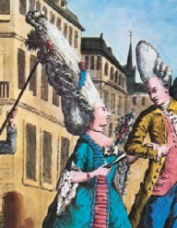
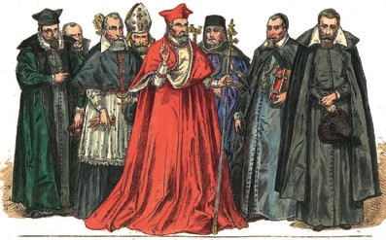
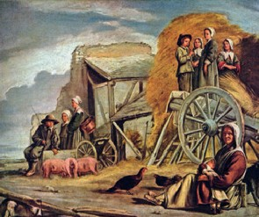
Doc. 3 _________
_______________
Doc. 4 _______________________
_____________________________
Doc. 5 _________________
_______________________

Assinala com V as afirmações verdadeiras e com F as falsas.
- O atraso da agricultura no Antigo Regime devia-se ao desenvolvimento das técnicas.
- O protecionismo é um dos princípios desenvolvidos pelo mercantilismo.
- O mercantilismo pretende alcançar uma balança comercial favorável através do aumento das importações e da diminuição das exportações.
- As pragmáticas são leis não protecionistas que incentivam a importação.
- O conde da Ericeira colocou em prática o mercantilismo em Portugal.
- A indústria manufatureira foi incentivada através da isenção de impostos e da concessão de subsídios.
- O abandono da política manufatureira esteve bem expresso no tratado de Methuen.
- O mercantilismo procurava obter uma balança comercial deficitária.

Completa o seguinte texto com as palavras do quadro:

riqueza | exportações | balança comercial
importações | metais preciosos | Colbert
mercantilismo

A economia do Antigo Regime assentava numa teoria económica, aplicada por
__________________________ em França, a que se deu o nome de ____________ .
Esta doutrina defendia a ideia de que a _____________________ de um país se media pela quantidade de _____________________ que a Coroa acumulava nos seus cofres. O principal objetivo era manter uma a _________________________ favorável, através do aumento das a ___________________________ e diminuição das a ______________________________ .

  - Dá um título ao texto que acabaste de completar.

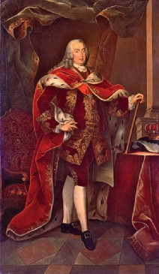
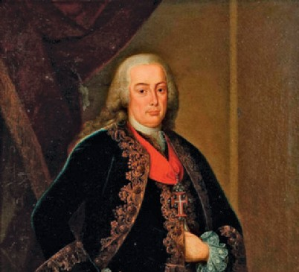
Observa com atenção as seguintes imagens.
Doc. 6 __________
Doc. 7 ________________________

  - Faz a legenda dos documentos, identificando as figuras representadas, sabendo que:
    - o documento 6 retrata o rei português que governou na altura em que se deu o terramoto de 1755;
    - o documento 7 retrata o seu ministro, que se tornou a figura principal desse reinado.

  - Qual foi a forma de governação empreendida no reinado do monarca representado no documento 6?

Completa o seguinte texto com as palavras do quadro.

D. José I | rei | tribunais
regime | administração | bem do povo
iluminado pela razão | Estado | despotismo esclarecido

O poder político no reinado de _____________ caracterizou-se pelo ______________.
Defendia-se uma nova conceção absolutista do poder político, em que o poder do ______
______________ devia ser ____________________ e não tinha quaisquer limites. Nem mesmo os costumes do reino podiam constituir qualquer entrave e era exercido para o ____________________. O marquês de Pombal tomou medidas para modernizar a ____________________ e fortalecer a autoridade do ____________________. Procedeu a reformas nos ____________________. Também reprimiu as forças opositoras ao ____________________ .

  - Dá um título ao texto que acabaste de completar.

Assinala com V as afirmações verdadeiras e com F as falsas.
- O despotismo esclarecido vigorou em Portugal ao longo do século XV.
- O despotismo esclarecido defendia que o poder do rei era iluminado pela razão.
- O despotismo esclarecido foi introduzido em Portugal pelo marquês de Pombal.
- O despotismo esclarecido trouxe o reforço do poder do clero e da nobreza portugueses.
- O marquês de Pombal tomou medidas para reforçar o poder da burguesia e diminuir o da nobreza.
- O marquês de Pombal fomentou a produção dos vinhos do Alto Douro.
- Omarquês de Pombal fomentou a criação de indústrias.

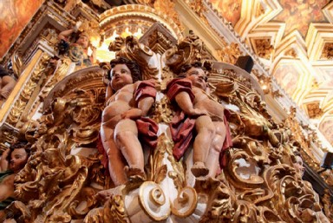
Observa, com atenção, o documento seguinte.
Doc. 8 Pormenor de arte barroca.
  - Inspira-te no documento 8 e assinala com X as características da arte barroca.
- Simetria das formas
- Linhas curvas e contracurvas
- Recurso a materiais como mármore e talha dourada
- Ornamentação exuberante
- Tratamento de temas dramáticos
- Ausência de elementos decorativos

Ordena sequencialmente, numerando de 1 a 6, as tarefas que um cientista deve realizar para aplicar corretamente o método experimental.
- Confirmação de hipóteses
- Observação
- Experimentação
- Formulação de uma hipótese
- Levantamento de um problema
- Lei científica

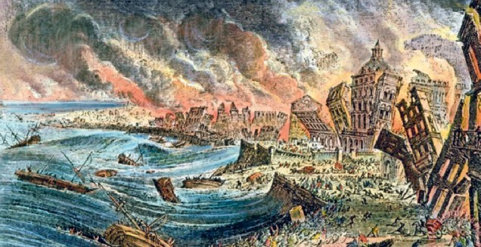
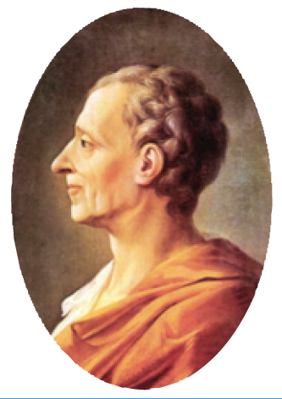
Atribui um título ao documento 9, que retrata um acontecimento ocorrido em 1755.
Doc. 9 _________________________________________
Doc. 10 Montesquieu.

Observa, com atenção, a imagem ao lado.
  - Identifica a movimento cultural em que se integra o pensamento da personalidade aqui representada.

  - Assinala dois meios de difusão deste movimento.

  - Consideras que Voltaire e Rousseau também partilhavam dos princípios filosóficos deste movimento cultural? Porquê?

